Guía n°15
Grupo Familiar

Mi nombre es: ____________________________________________________ Fecha: viernes 23 de mayo 2025

Lean o escuchen y luego opinen en voz alta:
- ¿Qué tipo de acontecimientos familiares celebra la mayoría de las familias?
- ¿Qué se celebra en un cumpleaños? ¿Por qué creen que son celebrados?
- ¿Creen que estas celebraciones contribuyen a la buena convivencia familiar? ¿Por qué?
- ¿De qué manera creen que pueden aportar ustedes a la buena convivencia familiar en estas celebraciones? Opinemos en voz alta.

La importancia de la familia para mi vida
Todas las familias tienen una historia. Forman parte de la historia las uniones de pareja, los nacimientos, los fallecimientos, los cambios de casa, de trabajo, de colegio o de lugar de residencia y las costumbres o tradiciones familiares, entre otros.

- Dibuja a tu familia incluyéndote a ti.

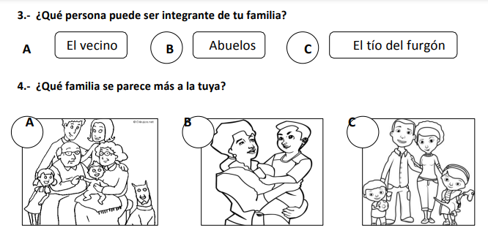
1

2

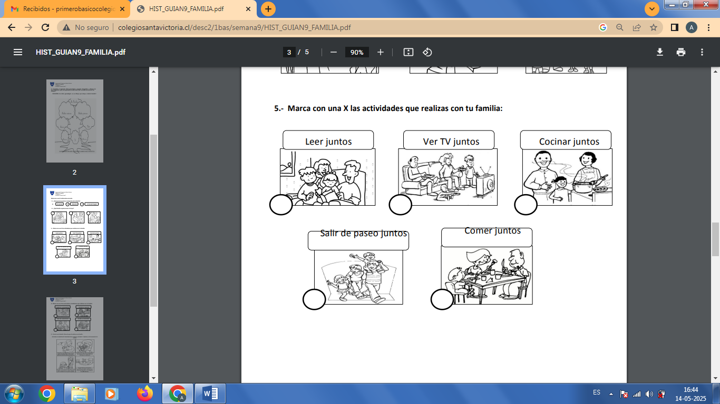
3

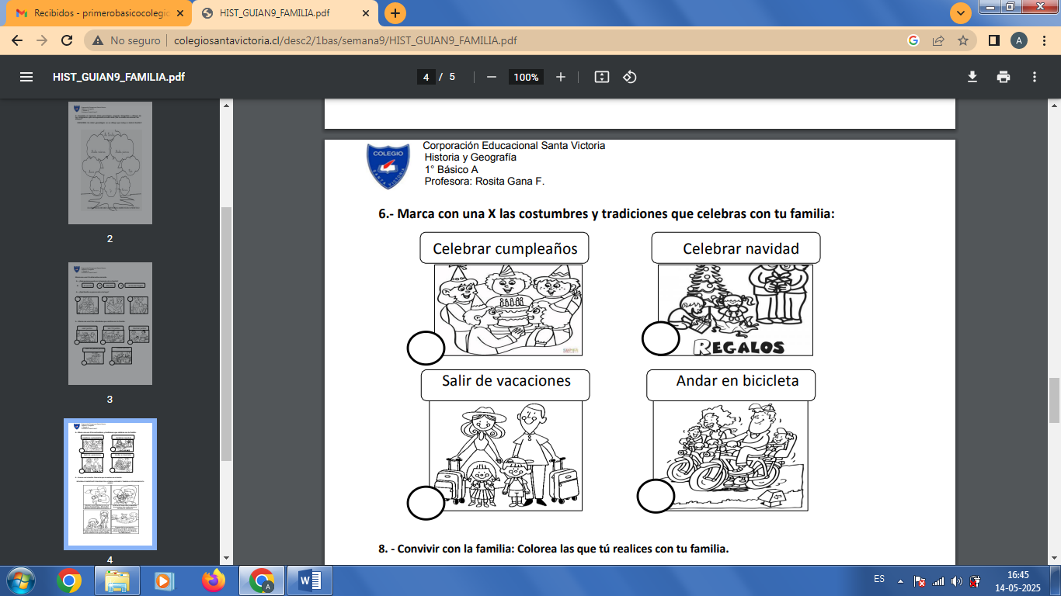
4

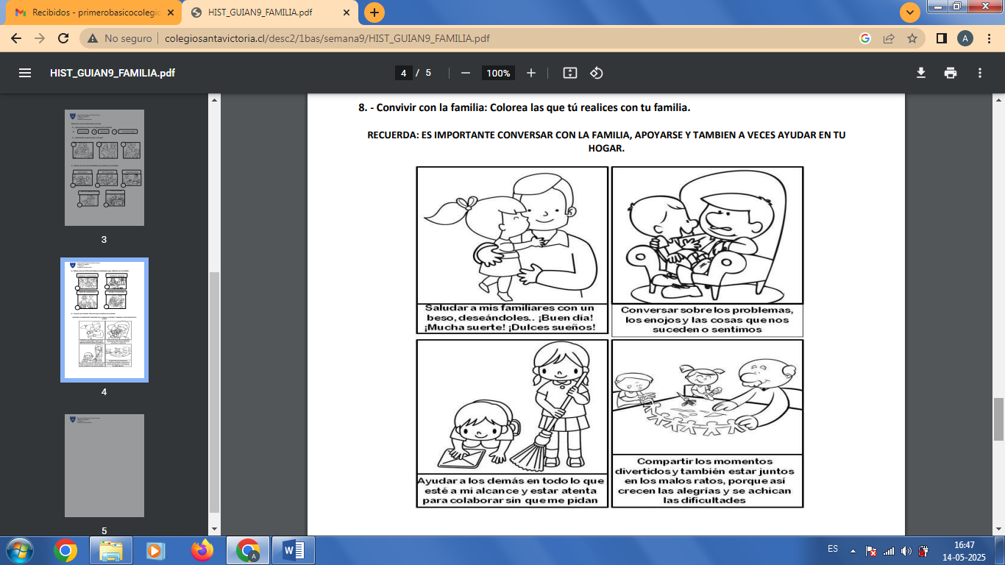
5

